Modelo Entidad Relación (E-R).
“Ricardo, (2009) nos dice que Es un ejemplo de lo que se llama modelo semántico. Los modelos semánticos se usan para describir los niveles conceptual y externo de datos, y son independientes de los aspectos interno y físico. Además de especificar lo que se representara en la base de datos, intentan incorporar algunos significados o aspectos semánticos de los datos como la representación explicita de objetos, atributos y relaciones. (Pag.70).”

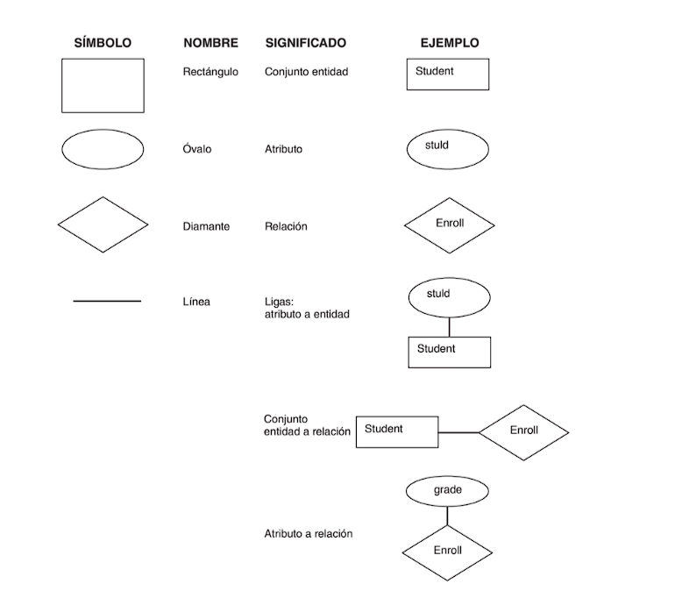
Ricardo, (2009), (Pag.71). Figura 1.

